Универзитет у Бањој Луци
Електротехнички факултет
Катедра за аутоматику
ДИГИТАЛНИ СИСТЕМИ УПРАВЉАЊА
Задаћа број 4
Студент: Ненад Кајкут
Број индекса: 1313/17
Бања Лука, 2021.

Израда задатака

Задатак 1. Дигитални систем управљања приказан је на слици. Објекат управљања представљен је функцијом преноса у s – домену $W\left(s\right)= \frac{8}{(s+2)(s+4)} .$ Усвојена је периода одмјеравања T = 0.1[s].
r(t)
e(t)
D(z)
m(t)
c(t)
-
T
T
G_{o}(s)
D/A

Одредити параметре дигиталног компензатора D(z) методом ГМК, тако да систем испуни сљедеће услове:
- вријеме смирења је Ts = 1[s],
- позициона константа је Kp = 25,
- коефицјент релативног пригушења пара доминантних конјуговано комплексних полова је ζ = 0.5.

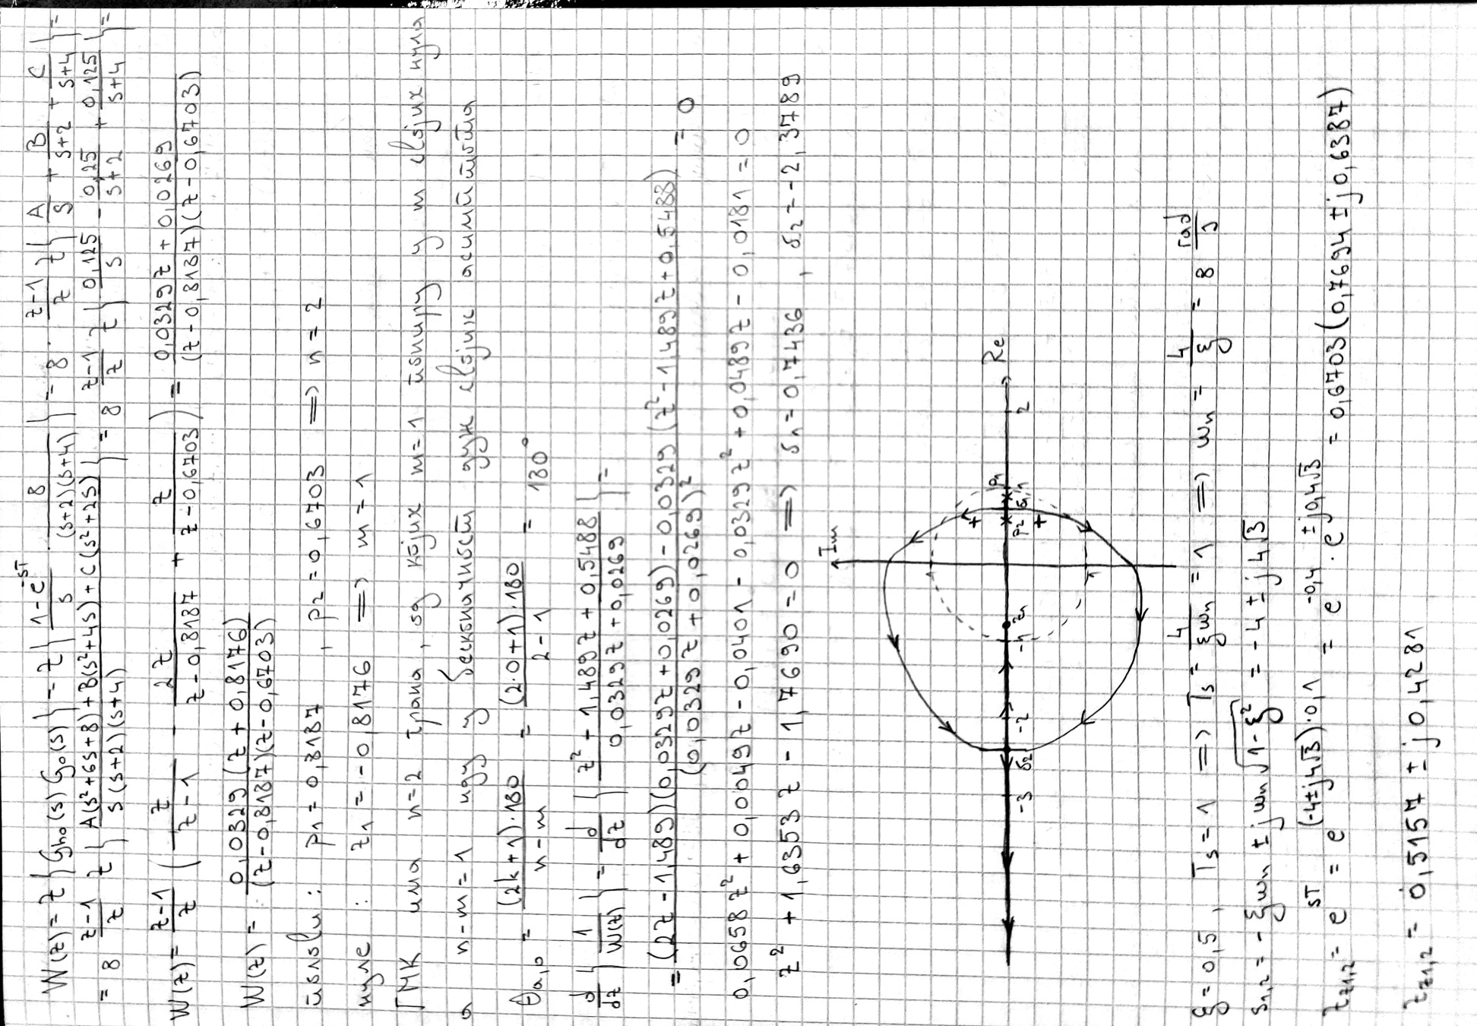
Слика 1
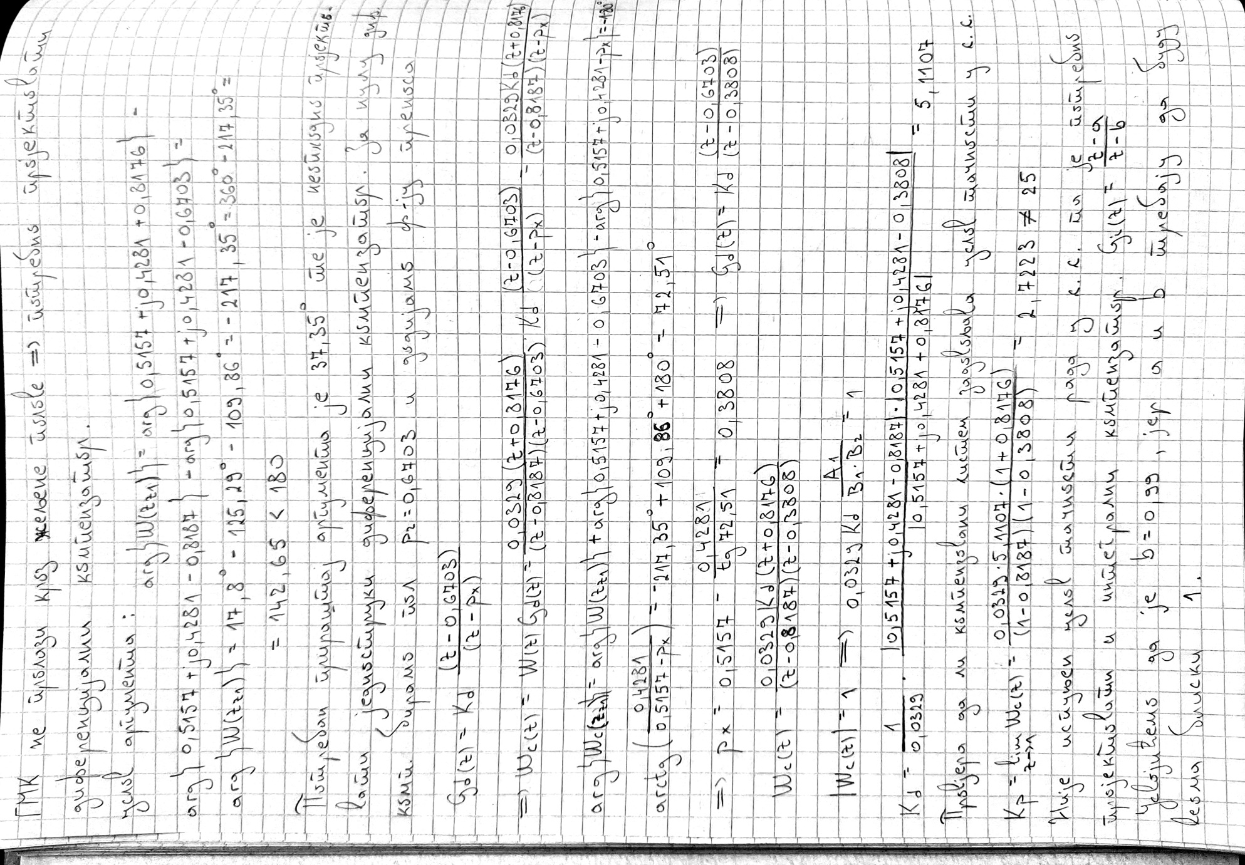
Слика 2
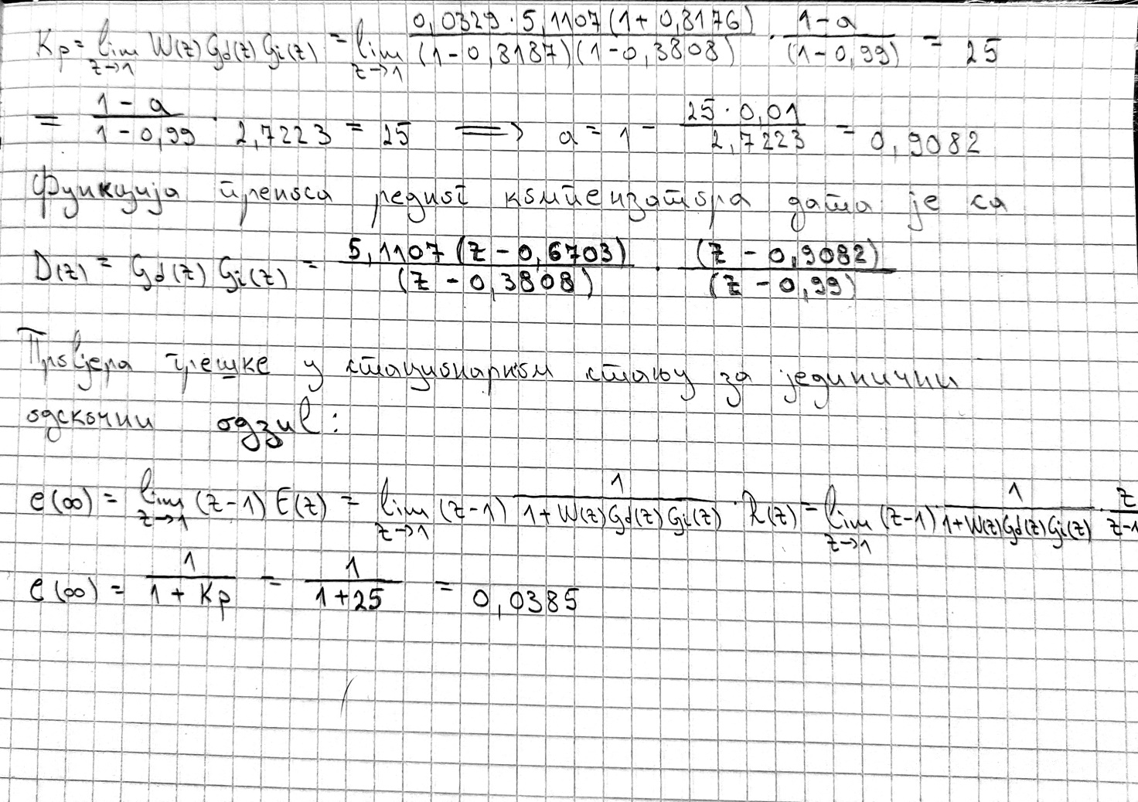
Слика 3

Задати систем анализиран је у Matlab/Simulink окружењу, а реализовани модел приказан је на слици 4, док је одзив компензованог система приказан на слици 5.

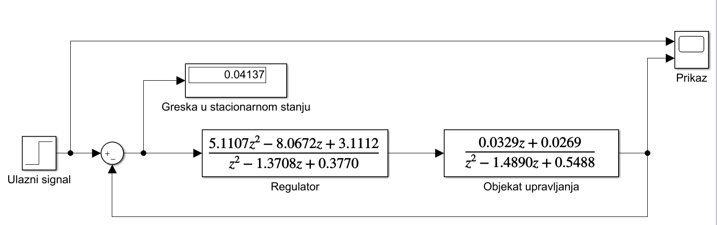
Слика 4 – Simulink модел компензованог система

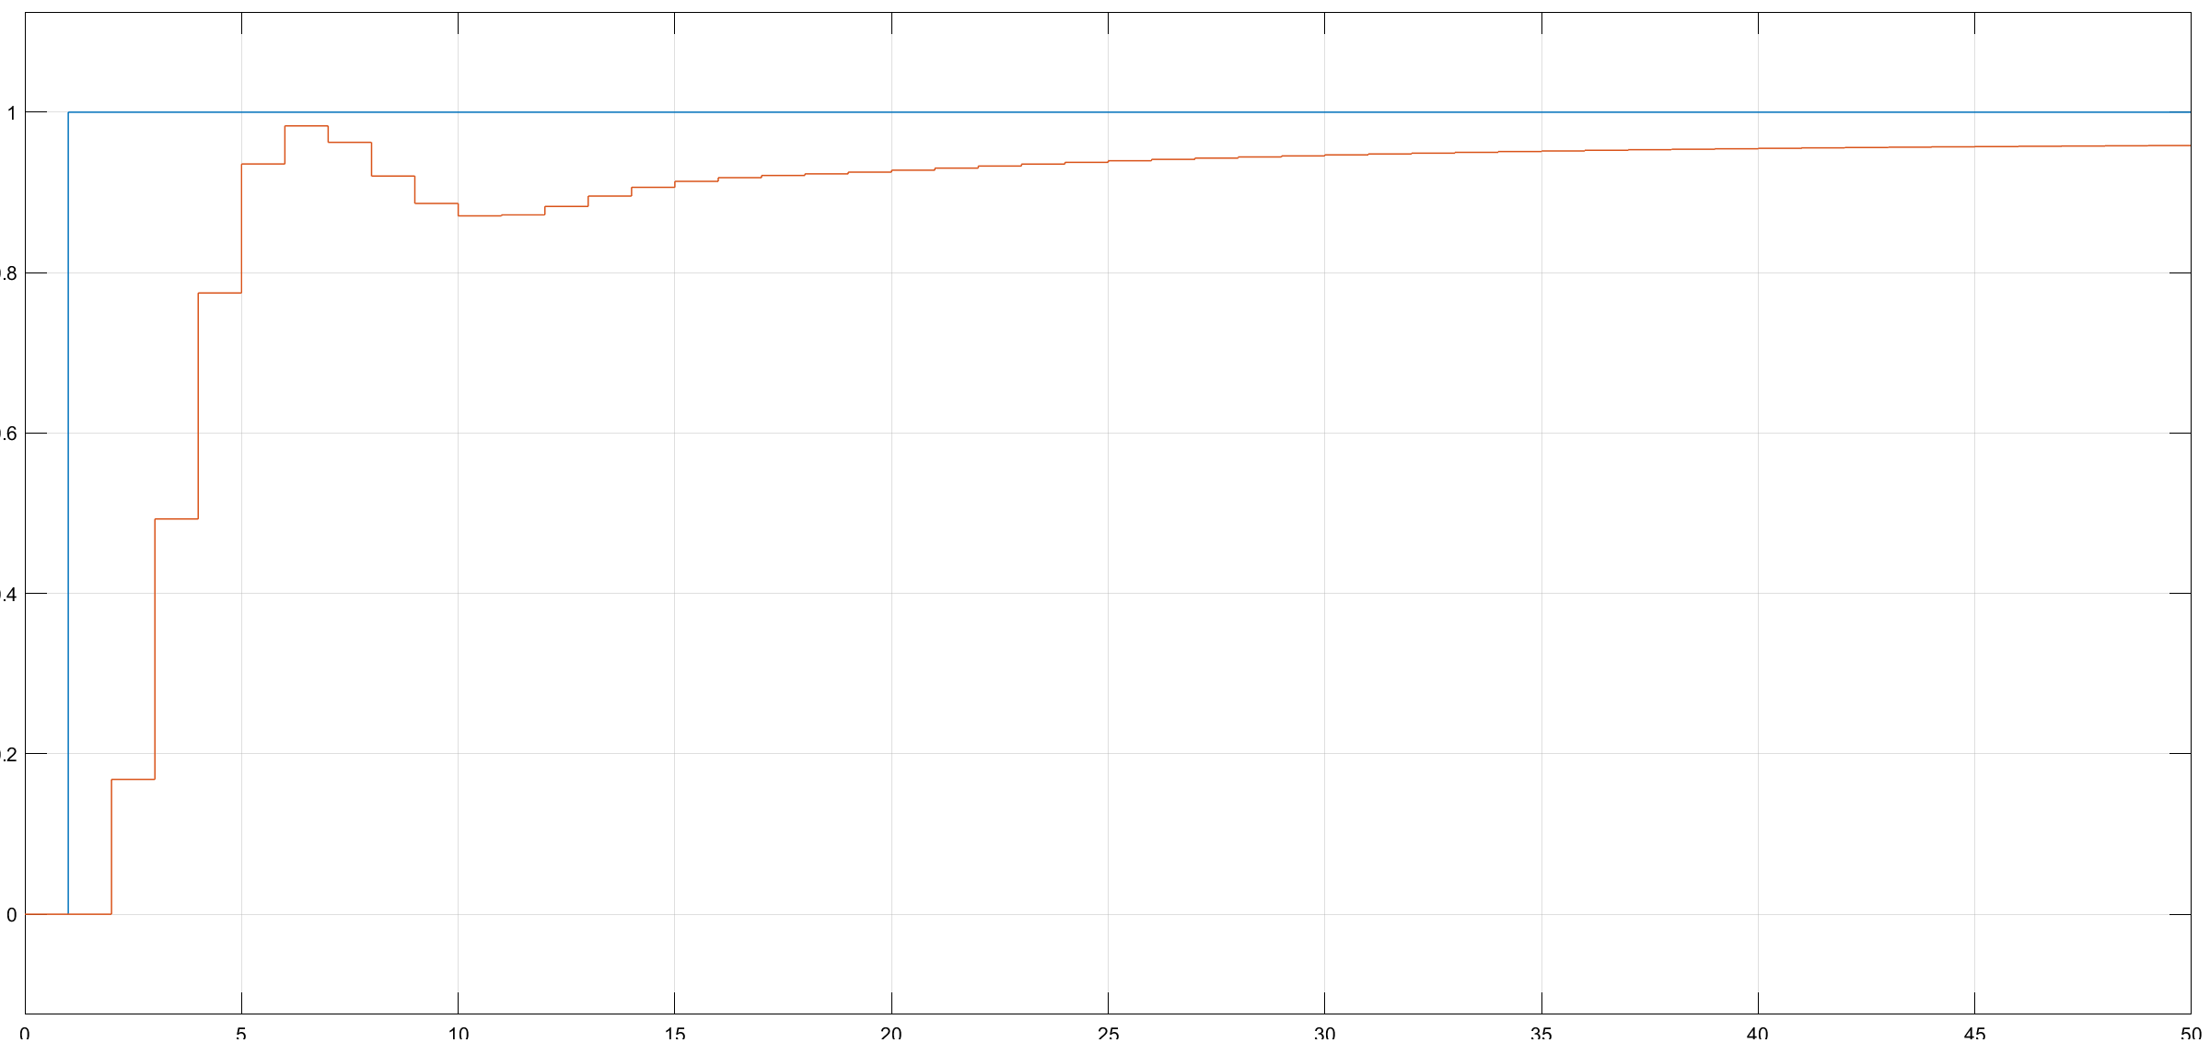
Слика 5 – Одзив система на основу Simulink модела компензованог система

Црвеном бојом представљен је улазни сигнал система, док је плавом бојом представљен одзив система. Са слике 5 видимо да излазни сигнал прати улазни сигнал са грешком од $e=0.04137$, која се може очитати са слике 4.
Након прве итерације, ГМК не пролази тачно кроз тражене полове и грешка у стационарном стању је већа од захтјеване. Пошто захтјеви нису у потпуности испуњени, било би потребно провести још итерација. Међутим, у задатку је наглашено да није потребно вршити више итерација од једне па се остављају добијени резултати.

